设 计 报 告
摘要

本文设计并制作了一款基于MSPM0G3519微控制器的放大器非线性失真研究装置。为保证输出波形的纯净度与系统稳定性，硬件部分采用模块化设计思路，针对无明显失真及顶部、底部、双向、交越四种非线性失真情况，分别独立构建了信号放大与失真处理电路。系统以微控制器为核心，通过驱动信号继电器实现多路独立电路的精准选择与输出切换。在外接频率1kHz、峰峰值20mV的正弦波输入下，各项输出电压峰峰值均不低于2V，波形特征显著。在信号分析方面，装置采用MCU内部ADC对输出信号进行采样，不仅在无人工干预下实现了基波至五次谐波THD的自动测量，还进一步优化了数字信号处理算法，成功实现了高精度THD计算与输出信号频谱的实时显示功能。综合测试结果表明，该装置运行稳定，各项指标均达到并优于设计要求，具有出色的综合性能与展示效果。
关键字：MSPM0G3519；非线性失真；晶体管放大器；总谐波失真

系统方案

方案论证分析

方案一：

方案二：

方案三：

总体方案设计
如图 1所示

图 1 总体方案设计

理论分析与计算

某些方法的分析

某些指标的计算

硬件电路设计

软件设计

程序设计思路

软件采用模块化设计，完成信号采样、频谱分析、THD计算与串口屏交互。主程序先初始化外设，再通过定时器触发ADC与DMA采集数据，调度器周期执行FFT和谐波分析任务，同时刷新显示并解析串口指令，实现实时测量与模式切换

系统总体流程图

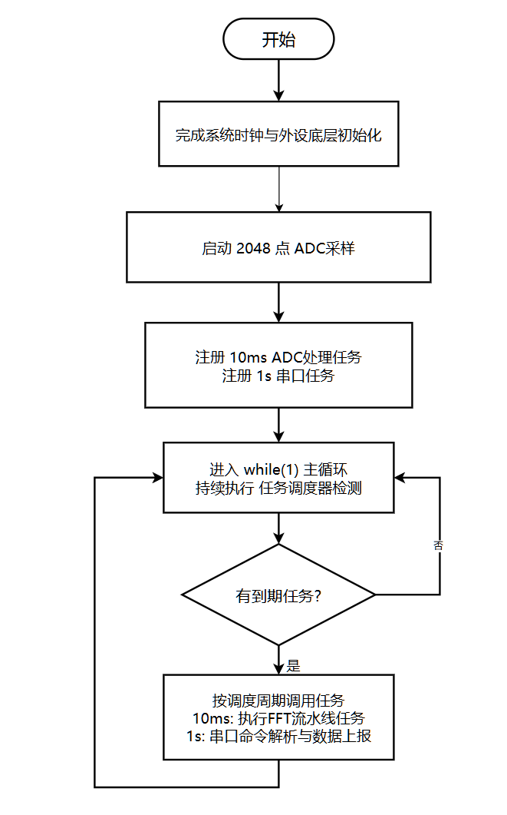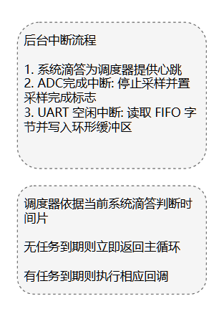
图 系统总体流程图

测试方案与测试结果

1.测试环境

2.测试结果和分析

参考文献
[1] 童诗白, 华成英. 模拟电子技术基础[M]. 5版. 高等教育出版社, 2015.
[2] 奥本海姆 (Alan V. Oppenheim). 数字信号处理[M]. 西安交通大学出版社, 2001.

